ВЛ-35кВ Тобол-Колос
Замена Провода
ӘЖ-35кВ Тобыл-Колос
Сымды ауыстыру
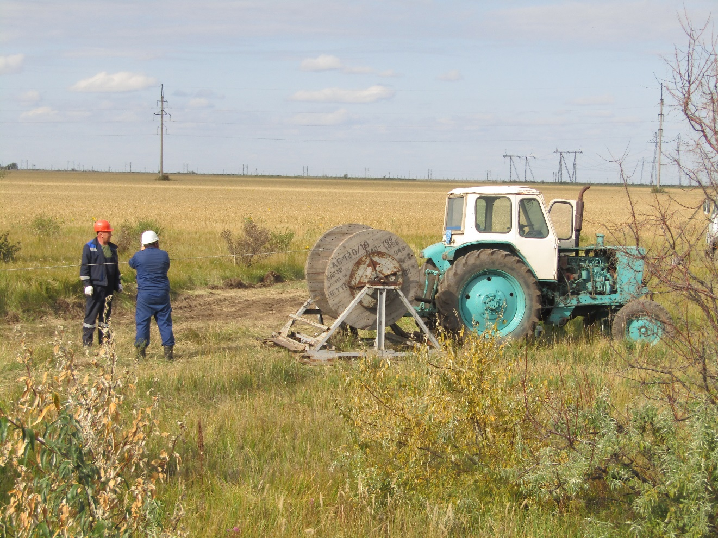
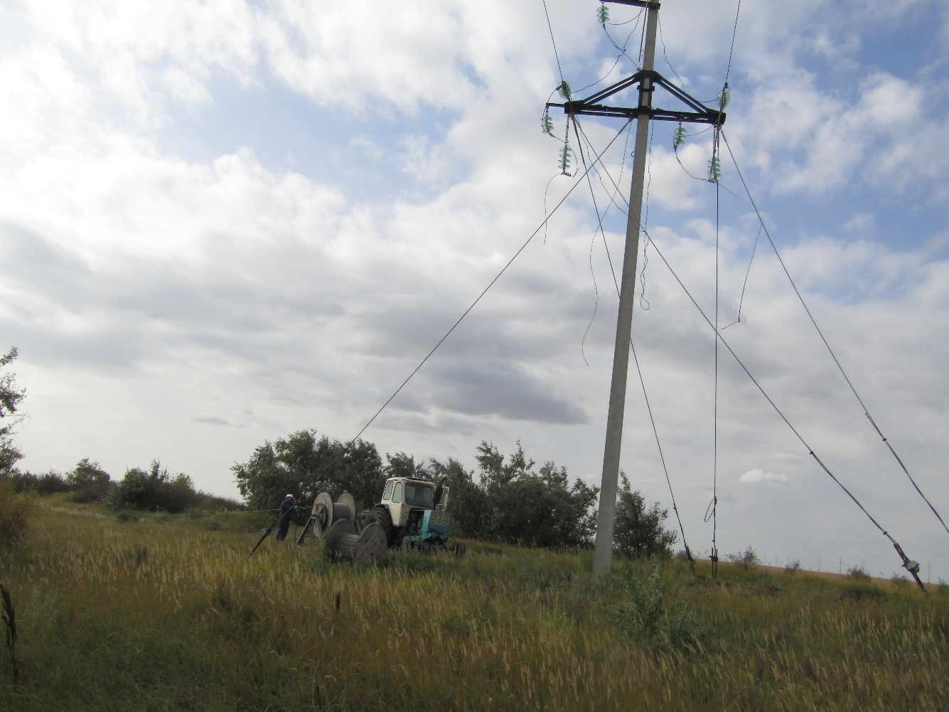

Сварка шлейфов замененного провода
Ауыстырылған сым шлейфтерін дәнекерлеу
